 ***00/00/0000***

**ACTA Nº*00***

En la Ciudad de Canelones, siendo la hora ***00:00***

Se deja constancia que la reunión que se produjo en la casa de ***nombre casa*** contento con los integrantes:

4332-2246

maits.software@gmail.com

José Enrique Rodó 614

Canelones, Canelones 90001

***Integrante***  
Perteneciente al grupo: MAITS Software.

Se hace constar que se realizaran las siguientes elaboraciones referidas al proyecto:

***Fruta***

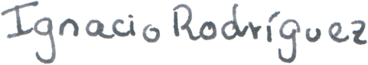

Firma del delegado:

Ignacio Rodríguez